**Toutes les agences de MANU ECOLE DE CONDUITE ne dispensent pas ces formations, mais nous vous accompagnons dans votre projet**

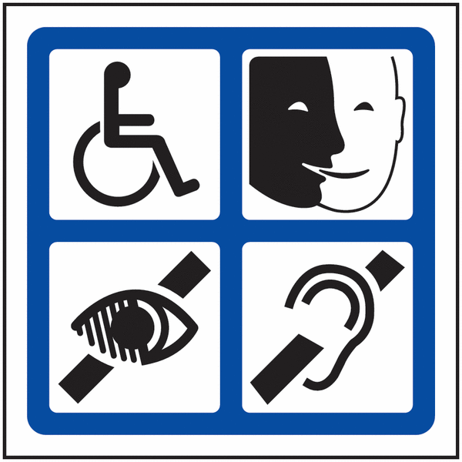

**ACCES AUX PERSONNES AYANT UN HANDICAP**

**L’établissement possède un accessibilité aux personnes ayant un handicap.**

**Porte – Bureau – WC**

**PRISE EN CHARGE PAR UN REFERENT HANDICAP**

**Un référent à été désigné afin de pouvoir accueillir et accompagner au mieux dans les démarches.**

**L’établissement privilégie la prise de rendez-vous afin que le référent soit présent dans les lieux.**

**Il apportera une intention particulière afin d’évaluer le niveau d’handicap admissible avec les moyens misent en place par l’établissement.**

**Sinon le référent vous accompagnement vers un établissement spécialisé.**





**ORIENTATION VERS UN ETABLISSEMENT SPECIALISE**

**L’établissement s’engage à vous mettre en relation avec un établissement spécialisé afin d’avoir un accompagnement adéquat à votre projet.**

**www.manu-ecoledeconduite.fr**

**COORDONNEE D’ETABLISSEMENT SPECIALISE**

**L’établissement met à toute personne en faisant la demande une liste des établissements spécialisés pouvant accueillir une personne ayant un handicap.**

REFERANT

Mr COSTA NOBRE MANUEL :

05.49.21.14.52

